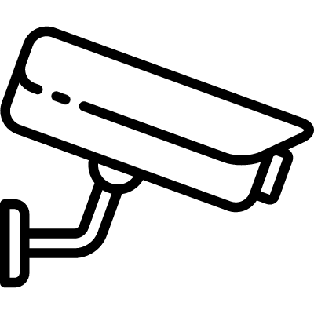
KLAUZULA INFORMACYJNA – MONITORING WIZYJNY

Zgodnie z zapisami Rozporządzenia Parlamentu Europejskiego i Rady (UE) 2016/679 z dnia 27 kwietnia 2016r. w sprawie ochrony osób fizycznych w związku z przetwarzaniem danych osobowych
i w sprawie swobodnego przepływu takich danych oraz uchylenia dyrektywy 95/46/WE (ogólne rozporządzenie o ochronie danych), zwanego RODO informujemy, że:
- Na terenie Szkoły Podstawowa im. Armii Krajowej w Rudawie wprowadzony jest szczególny nadzór w postaci środków technicznych umożliwiających rejestrację obrazu (monitoring wizyjny). Administratorem Systemu Monitoringu jest Szkoła Podstawowa im. Armii Krajowej w Rudawie
z siedzibą: 32-064 Rudawa, ul. Stanisława Polaczka 25, telefon: 12 283 95 50, e-mail: zssekretariat@poczta.onet.pl.
- Kontakt do Inspektora Ochrony Danych: nedzaodo@interia.pl.
- Monitoring stosowany jest w celu zapewnienia bezpieczeństwa uczniów, pracowników i innych osób przebywających na terenie szkoły oraz ochrony mienia. Podstawą przetwarzania jest art. 108a ustawy z dnia 14 grudnia 2016 r. Prawo oświatowe oraz art. 22² ustawy z dnia 26 czerwca 1974 r. Kodeks pracy.
- Monitoring prowadzony jest całodobowo. Wejścia do budynków oraz teren wokół są
w sposób czytelny oznakowane. Zakres obszaru monitorowanego obejmuje: korytarze, wejście do toalet, dziedziniec szkolny, tylne wejście na plac zabaw (wizerunek oraz numery rejestracyjne pojazdów).
- Nagrania obrazu przetwarzane są wyłącznie do celów, dla których zostały zebrane
i przechowywane przez okres nieprzekraczający 14 dni od dnia nagrania,
w zależności od parametrów technicznych rejestratora.
- Urządzenia rejestrujące obraz znajdują się w zabezpieczonym pomieszczeniu.
- W przypadku, w którym nagrania obrazu stanowią dowód w postępowaniu prowadzonym na podstawie prawa lub Administrator powziął wiadomość, iż mogą one stanowić dowód w postępowaniu, termin przechowywania ulega przedłużeniu do czasu prawomocnego zakończenia postępowania lub wyjaśnienia sprawy. W takich przypadkach nagrania incydentów przechowywane są na służbowych nośnikach zewnętrznych typu pendrive i zabezpieczone przez Administratora.
- Po upływie okresu przechowywania, uzyskane w wyniku monitoringu nagrania obrazu zawierające dane osobowe podlegają zniszczeniu, o ile przepisy odrębne nie stanowią inaczej.
- Do przeglądania zarejestrowanego obrazu mogą zostać dopuszczeni jedynie upoważnieni pracownicy. Osoby wyznaczone otrzymują imienne upoważnienia do czynności związanych z monitoringiem. Dopuszcza się dostęp do zarejestrowanego obrazu przez pracowników firm serwisujących system monitoringu, na podstawie umowy powierzenia.
- Dane zarejestrowane na nośniku mogą być udostępniane upoważnionym instytucjom w zakresie prowadzonych przez nie spraw czy postępowań (np. Policji, Sądom, Prokuraturom oraz innym podmiotom prowadzącym czynności dochodzeniowo-śledcze), na podstawie pisemnego wniosku.
- Osoba zarejestrowana przez system monitoringu ma prawo dostępu do nagrań w uzasadnionych przypadkach, prawo żądania usunięcia danych jej dotyczących, prawo do sprostowania danych (w ograniczonym zakresie), prawo do złożenia sprzeciwu wobec przetwarzania, prawo do anonimizacji wizerunku na zarejestrowanych obrazach i/lub usunięcia dotyczących jej danych osobowych (Administrator zastrzega, że ze względów technicznych nie ma możliwości anonimizacji wizerunku).
- Zapis monitoringu nie może być udostępniony wszystkim osobom bezpośrednio zainteresowanym wyjaśnieniem zdarzenia, ze względu na brak możliwości anonimizacji innych zarejestrowanych przez system monitoringu osób, których ujawnienie mogłoby doprowadzić do naruszenia ich praw i wolności. Decyzję o udostępnieniu zapisu monitoringu podejmuje Administrator.
- Każdemu, kto uzna, że przetwarzanie danych osobowych narusza przepisy RODO przysługuje prawo wniesienia skargi do Prezesa Urzędu Ochrony Danych Osobowych, ul. Stawki 2, 00 – 193 Warszawa.

